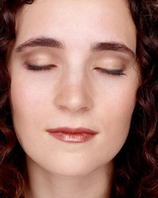

Workshop esperienziale
STRESS REDUCTION

GRUPPO ITALIANO per la lotta
contro il LUPUS ERITEMATOSO SISTEMICO
GRUPPO LES LAZIO

SABATO 15 SETTEMBRE si terrà a Roma la terza edizione del nostro incontro per la riduzione dello stress attraverso le pratiche dell’attenzione consapevole (MINDFULNESS) dedicato a tutti/ i le/i pazienti che soffrono di patologie autoimmuni e/o implicanti dolore cronico.

Il WORKSHOP (ossia un incontro intensivo esperienziale di una sola giornata) si terrà dalle h. 9:00 alle h. 17:00 presso la ‘SCUOLA NATA RAYA YOGA’ in via Famagosta 6 (angolo viale Angelico), nel quartiere Prati/Ottaviano, a pochi metri da viale Giulio cesare e dalla fermata ‘Ottaviano’ della Metro ‘A’. La sede è facilmente raggiungibile sia dalla Stazione Termini che dagli altri punti della città con diversi mezzi pubblici.

Per aderire sia da Roma e il Lazio che da altre regioni, o per qualsiasi altra informazione, vi esortiamo a consultare la nostra pagina regionale sul sito nazionale http://www.lupus-italy.org/ - oppure direttamente http://www.lupus-italy.org/lazio.php?id=index - e contattare quanto prima le organizzatrici ai numeri indicati qui sotto. È indispensabile segnalare la propria richiesta di adesione e avere ricevuto la nostra conferma: i posti sono limitati a 15.

Tutte le iniziative di STRESS REDUCTION e altre simili attività sono offerte gratuitamente agli iscritti/e al GRUPPO LES ITALIANO provenienti sia dal Lazio che dalle altre regioni. È richiesta la quota di 10 euro per contribuire a pasti e spese vive nell’arco della giornata di attività. La partecipazione è estesa ad accompagnatori/caregivers/familiari - se regolarmente iscritti all’Associazione.

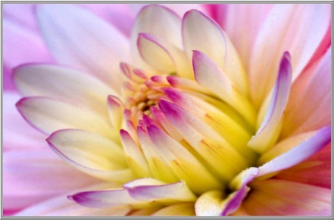
Come sempre, un ringraziamento a tutti coloro che contribuiscono
a questo progetto per portare nelle nostre vite il beneficio della coltivazione
della consapevolezza e della pace, nella quotidianità di ogni attimo.
Marina Falanga

Augusta Canzona 3392367746
Dott.ssa Marina Falanga 3405667528 - 065816449
mfalanga@fastwebnet.it

www.jogadanza.it

